项目总结报告

项目团队： 传统文化与美育融合发展专项

2024年 12月 4日

项目总结

项目名称 | 传统文化与美育融合发展专项基金-全国少儿华服风尚盛典活动
项目内容  （500字内） | 活动以公益为导向，关注少年儿童群体，让更多孩子能够享受到艺术教育和文化熏陶的机会，为全国的少年儿童提供了一个展示自我的平台，让他们有机会亲身参与并体验中华文化的魅力，了解中华传统文化。通过华服的穿着、礼仪的展示，更多的孩子们不仅学习了传统文化知识，还培养了文化自信和民族自豪感。这种文化体验有助于孩子们更好地认识自己的文化根源，加深对中华文化的理解和认同。同时也促进了文化的交流与传播。来自全国各地的孩子们汇聚一堂，通过表演和交流，展示了各自地区的文化特色和艺术风采。  通过孩子们的表演和展示，华服文化、礼仪文化等传统元素得以重新焕发活力，吸引了更多人的关注和兴趣。这种传承和创新相结合的方式，有助于推动中华传统文化在现代社会中的传播和发展，让更多的少儿了解和喜爱中华文化。全国少儿华服风尚盛典活动不仅为孩子们提供了展示自我的机会，也促进了文化的交流与传播，更是以公益的方式，更加全面的让少儿们认识和体验中华传统文化。希望这样的活动能够继续举办下去，为更多的孩子带来文化的熏陶和启迪。
项目实施时间 | 2024年5月-10月
项目实施地点 | 河北、山东、杭州、河南
服务对象 | 少儿 | 受益人数 | 10000
项目预期目标  （参照申报书） | 传统文化与美育融合发展基金在全国地区开展全国少儿华服风尚盛典项目，并通过京珑塬（北京）体育文化有限公司执行。本项目以中国传统文化传承+少儿艺术+时尚美育+艺术公益为核心，为弘扬中国优秀传统文化，领略华夏服饰魅力之美，让少年儿童感受服饰之美、形体之美、仪态之美，传播华服文化及深度的美丽震撼力！
项目实际完成情况及说明 | 活动前期：首先确定富有文化内涵的主题和明确目标。接着组建专业团队，包括策划、组织、宣传等人员。精心选址并布置场地，营造浓厚文化氛围。  活动中期：活动执行方面，少儿们尽情展示风采，尽显华服之美。交流互动环节，促进文化交流碰撞。表演展示上，少儿们和表演团队带来华服视觉盛宴。后勤保障上，对人员进行有效管理协调，准备充足物资，制定安全预案确保活动顺利进行。  活动后期：通过新闻发布、社交媒体等多渠道宣传推广，提高活动知名度和关注度。总结与反馈方面，对活动整体情况进行总结评估，收集各方反馈意见以改进提升活动质量。并进行后续宣传，发布精彩照片、视频和获奖名单，扩大活动影响力，延续活动热度。
项目宣传工作 | 1、搜狐网、新浪网、今日头条、百度、爱奇艺、腾讯等行业媒体与门户网站进行报道；  2、活动官方公众号、抖音、今日头条等自媒体平台进行报道；  3、建立云相册，通过图片直播的方式进行传播；  4、对活动进行直播，通过举办地融媒向全网粉丝进行直播宣传。
项目成效 | 全国少儿华服风尚盛典取得了显著的项目成效。本次活动以其公益性质和丰富的活动内容，首先，为少儿提供了展现自我风采的舞台，培养了他们的自信心和表现力。孩子们身着华服，在舞台上绽放光芒，感受传统文化的魅力。其次，有力地推动了华服文化的传承与发展。通过少儿的精彩演绎，让更多人了解华服之美，激发大众对中华传统文化的热爱。同时，该盛典也促进了文化交流，吸引了全国各地的参与者，为不同地区的文化融合搭建了桥梁，为传统文化的传承注入新的活力。
项目实际支出经费总额 | 1720960.00
项目经验及建议 | 全国少儿华服风尚盛典在举办过程中积累了诸多宝贵经验。首先需要确立清晰明确的公益目标。将传承中华传统文化与少儿艺术教育相结合，确定通过活动为少儿提供艺术教育资源、弘扬华服文化等具体目标。这样可以确保整个项目在策划和执行过程中始终围绕公益核心，不偏离方向。其次，精心策划至关重要。明确以弘扬中华传统文化、展现少儿风采为主题和目标，制定详细全面的活动方案，为活动的顺利开展奠定基础。同时，多方合作效果显著。与专业的服装设计团队、表演培训机构携手，为少儿提供高品质华服与专业指导。同时联合媒体、文化机构进行广泛宣传推广，极大地提升了活动的影响力和知名度。再者，注重细节能增强活动体验。在场地布置和舞台设计上融入传统文化元素，营造浓厚氛围，并且时刻关注少儿的需求和安全，提供舒适表演环境与周到服务。这些经验为今后类似活动提供了有益借鉴，有助于更好地传承传统文化，展示少儿魅力。
项目实施日程表
活动时间 | 2024年5月~6月
活动地点 | 山东威海
参与人员 | 少儿，家长，机构负责人
活动内容 | 2024年5月~6月在山东威海那香海景区举办全国少儿华服风尚盛典-山东站，开展为期一个月的华服展示活动。活动中，少儿们身着华服参与活动，孩子们在展示中不仅展现了自我风采，少儿模特身着精美的华服依次登场，展示传统服饰之美，还加深了对华服文化的理解。本次全程公益的活动，为山东的孩子们搭建了一个展示自我的舞台，让他们在身着华服展现风采的同时，深入了解中华传统文化。
活动图片 | 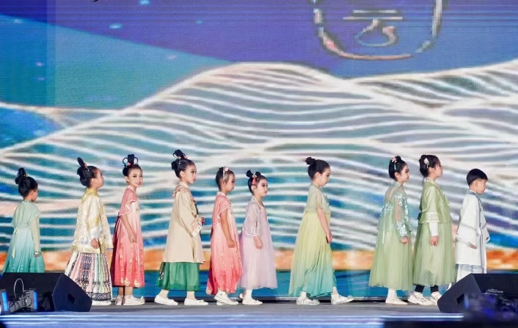

项目实施日程表
活动时间 | 2024年6月~7月
活动地点 | 浙江杭州
参与人员 | 少儿，家长，机构负责人
活动内容 | 全国少儿华服风尚盛典-杭州站，在美丽的杭州洲际酒店呈现了一段令人瞩目的盛会。总共累计数百名少儿身着绚丽华服闪亮登场，他们迈着自信的步伐，尽情展现华服的精致之美。同时，本次活动全程秉持公益理念，吸引了社会各界的关注与支持。活动的成功举办，为杭州的少儿文化艺术发展注入了新的活力，也为传承中华传统文化做出了积极贡献。
活动图片 | 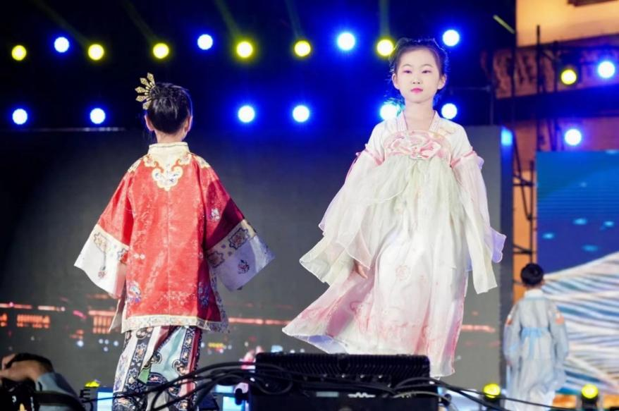

项目实施日程表
活动时间 | 2024年7月~8月
活动地点 | 河南郑州
参与人员 | 少儿，家长，机构负责人
活动内容 | 在河南郑州希尔顿酒店，举办了为期一个月的华服活动盛大开启。郑州，这座历史文化名城，承载着千年的华夏文明，为华服海选活动提供了深厚的文化底蕴。数千名少儿身着精美华服，在郑州的独特氛围中优雅登场。华服的绚丽色彩与郑州的古典韵味相互交融，充分展现出中华传统文化的魅力。活动现场，传统音乐演奏悠扬动听，带来一场震撼的视听盛宴。此次华服盛典，成为河南文化活动的璀璨亮点，为河南少儿提供了一个平台，有力地推动了华服文化的传承与发展，也让郑州的文化魅力得以更广泛地传播。
活动图片 | 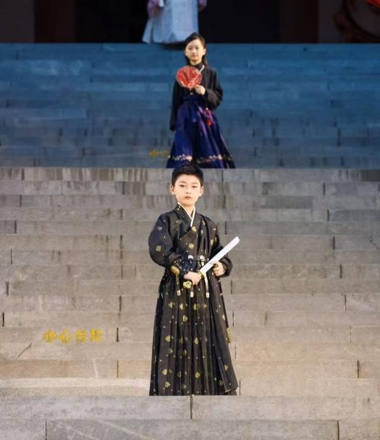

项目实施日程表
活动时间 | 2024/10/1
活动地点 | 河北定州开元寺塔广场
参与人员 | 少儿，家长，机构负责人、服装设计师
活动内容 | 在定州开元寺塔举办的少儿华裳汉服盛典，宛如一场穿越千年的文化盛宴。从各个城市前来的百位少儿身着款式各异、做工精美的汉服，展现少年的沉稳大气。他们迈着自信的步伐，或手持折扇，或腰佩玉环，在舞台上优雅地展示汉服之美。活动现场，传统舞蹈表演令人陶醉。舞者们身姿轻盈，与少儿们的汉服相得益彰。此次活动不仅让孩子们亲身感受传统文化的魅力，也为定州这座历史名城增添了独特的文化色彩，成为传承和弘扬汉服文化的生动实践，让古老的开元寺塔与现代的华裳盛典交相辉映。
活动图片 | 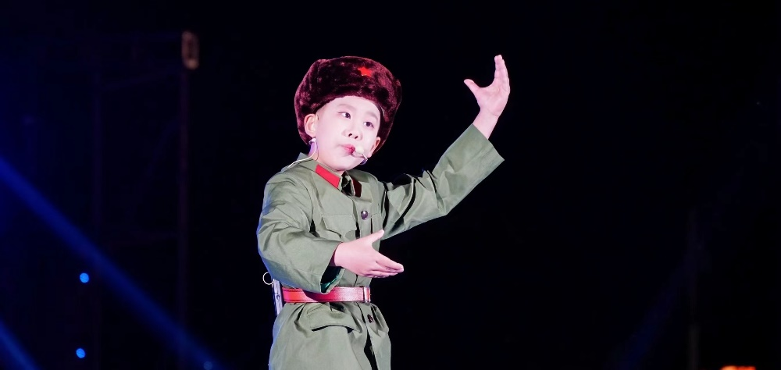

项目受益者（服务对象）名单

序号 | 姓名 | 性别 | 年龄 | 服务内容 | 服务时间 | 备注

项目宣传统计表

阶 段 | 宣传形式 | 内 容 | 对 象
前期筹备宣传 | 公众号&自媒体 | 活动官宣&盛典内容介绍 | 全网&参会人员
实施期间宣传 | 视频&图片直播 | 对筹备、彩排、演出进行短视频与直播传播 | 全网&参会人员
媒体宣传 | 新闻报道 | 服饰发布、嘉宾致辞&节目展演 |  | 全网&参会人员

媒体宣传摘要
序号 | 媒体名称 | 报道时间 | 摘要 | 备注
1 | 政府融媒体 | 5月15日 | 活动信息官宣
2 | 活动官方公众号 | 6月10日 | 活动精彩内容
3 | 搜狐网 | 8月10日 | 指导专家团队介绍
4 | 今日头条 | 9月5日 | 盛典场地曝光&介绍
5 | 政府融媒体 | 9月20日 | 设计师定制款时装手稿前瞻
6 | 腾讯 | 9月28日 | 汉服萌娃研学美图
7 | 政府融媒体 | 10月1日 | 盛典现场视频直播
8 | 爱奇艺 | 10月2日 | 盛典精华片段短视频

受助者事迹

姓 名 | 事 迹

项目经费决算报告

_____________________（公章） 年 月 日
项目 | 单项明细 | 单价（元） | 数量 | 金额（元） | 经手人 | 批准人 | 合计（元）
场地费 | 场地费 | 270000 | 1 | 270000 |  |  | 270000
 | 舞美制作 | 153270 | 1 | 153270 |  |  | 153270
 | 视频设备 | 168800 | 1 | 168800 |  |  | 168800
 | 音频设备 | 49100 | 1 | 49100 |  |  | 49100
 | 灯光设备 | 148800 | 1 | 148800 |  |  | 148800
 | 人工运输 | 153490 | 1 | 153490 |  |  | 153490
 | 媒体宣传 | 150000 | 1 | 150000 |  |  | 150000
 | 物料费 | 161500 | 1 | 161500 |  |  | 161500
 | 嘉宾邀请 | 24000 | 1 | 24000 |  |  | 24000
 | 导演团队 | 280000 | 1 | 280000 |  |  | 280000
 | 执行团队 | 162000 | 1 | 162000 |  |  | 162000
（并附票据凭证复印件）
项目负责人签字___________________

